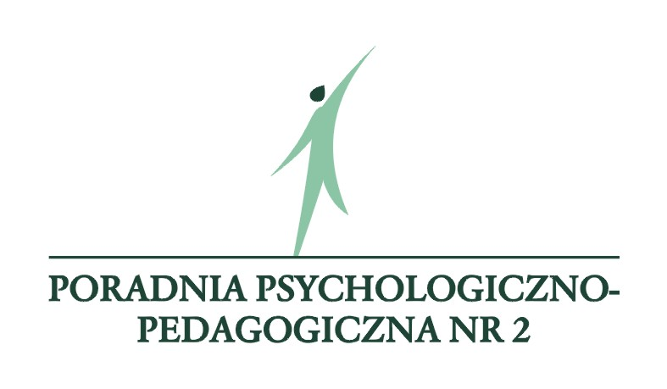

Formularz zgłoszeniowy
na seminarium nauczycieli i rodziców
„(Nie)rzeczywisty świat, czyli… – na haju, ale czy do raju?”

27 marca 2015 r. w kinie Jeremi (ZS nr 5 MS, ul. Berlinga 13)

Dane zgłaszanego:
Imię: |  | Nazwisko:
Dane do kontaktu:
Telefon: |  | E-mail:
Reprezentowana placówka / instytucja / organizacja:
Nazwa:
Adres:

Wyrażam zgodę na przetwarzanie moich danych osobowych podanych w formularzu zgłoszeniowym na seminarium „(Nie)rzeczywisty świat, czyli… – na haju, ale czy do raju?” zgodnie z ustawą z dnia 29.08.1997 r. o ochronie danych osobowych (Dz.U. 1997, nr 133, poz. 883).

……………………………………………
Podpis zgłaszanego

Formularze zgłoszeniowe prosimy przesyłać do dnia 20 marca 2015 r. na adres e-mail: konferencja@poradnia.bydgoszcz.pl

UWAGA!

- Ze względu na ograniczoną liczbę miejsc decyduje kolejność zgłoszeń.
- Udział w seminarium jest bezpłatny.
- Seminarium organizowane jest w budynku dostosowanym do potrzeb osób niepełnosprawnych.

